Бөлім: | 6.2А Заттар және материалдар
Педагогтің аты-жөні: | Досымбеков А.Б
Күні: | 07.11.2024 жыл
Сыныбы: 6 «а,ә,б» | Қатысушылар саны: Қатыспағандар саны:
Сабақтың тақырыбы: | Заттардың құрылысы мен қасиеттері §20. ҚАРАПАЙЫМ ЖӘНЕ КҮРДЕЛІ ЗАТТАР
Оқу бағдарламасына сәйкес оқу мақсаты | 6.3.1.2 атомның негізгі бөлшектерін және олардың орналасуын сипаттау;
Сабақтың мақсаты: | Қарапайым және күрделі заттарды сипаттайды;
Сабақтың барысы:
Сабақ кезеңі/Уақыты | Педагогтің іс-әрекеті | Оқушының іс-әрекеті | Бағалау | Ресурстар
Сабақтың басы  Қызығушылықты ояту | Ұйымдастыру кезеңі: Оқушылармен амандасу, түгендеу. Сынып тәртібін қадағалау.  Ынтымақтастық атмосферасын қалыптастыруда «Менен бір мотивациялық сөз» атты психологиялық ахуал туғызу. | Оқушылар ұстазымен амандасады. Сынып тәртібін сақтайды, мотивациялық сөздер айтады. | Мақсаты: оқушылар бойында идея немесе тілек білдіру, тыңдау дағдыларын дамытуға бағыттау, сондай-ақ барлық оқушыларды қатыстыру арқылы оқыту жағдайларын теңестіру.  Тиімділігі: оқушыны бір-біріне тілек айту арқылы жақындастырады, көңіл күйін көтереді, бауырмалдығын оятады. | Мотивациялық сөздер
Жаңа сабаққа кіріспе  Мағынаны білу | «Суретті сөйлет» әдісі арқылы жаңа сабақты байланыстыру мақсатында ой талқылау.  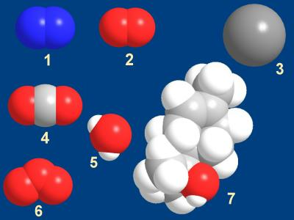 | Мағынаны білу үшін суретті сөйлетеді, ой бөліседі, өз білгенін айтады; | Мақсаты: Функционалды түрде сыни ойлануды дамыту.  Тиімділігі: оқушының танымдық дағдысы артады. Сонымен қатар оқушыға сабақтың өмірмен байланысын көрсетеді және сабақтың тақырыбы мен мақсатын анықтауға мүмкіндік береді. | презентация  
Сабақтың ортасы мағынаны түсіну | Оқушыларға жалпылама төмендегі сұрақтар беріледі.  Заттар дегеніміз не?  Заттар физикалық күйіне байланысты неше бөлінеді?  Заттар құрамына байланысты нешеге бөлінеді?  Жай (қарапайым) заттар деп қандай заттарды айтамыз?  Күрделі заттар деп қандай заттарды айтамыз?  Заттарды химиялық таңбамен қалай белгілейді? | (Әр оқушы өз ойымен бөліседі. Бір-бірінің пікірін толықтырып, пікір алмасады, берілген тапсырманы сұраққа жауап беру арқылы орындайды;) | Мақсаты: Жылдам әрі функционалды түрде сыни ойлануды дамыту.  Тиімділігі: оқушының танымдық дағдысы артады. Сонымен қатар оқушыға сабақтың өмірмен байланысын көрсетеді және сабақтың тақырыбы мен мақсатын анықтауға мүмкіндік береді. | презентация
Сабақтың ортасы  Мағынаны қолдану  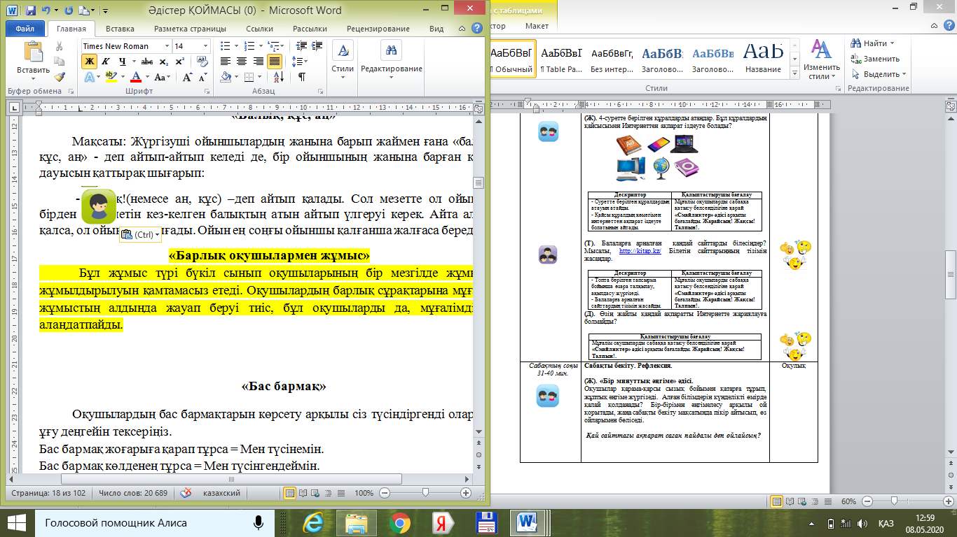 | Оқушыларға жалпылама төмендегі қолдану тапсырмалары беріледі. «Мағынаны қолдану» айдарындағы тапсырманы дәптеріне жазады.  Мәтінмен жұмыс  Жай және күрделі заттарды теріп жазып, жікте.  Жазира үй жинап, тазалағанды ұнатады. Бүгін де анасынан үйренгені бойынша алдымен ізбес суын әзірлеп бөлме қабырғасының ластанған жерлерін әктеді. Еденді хлор қосылған сумен жуып алды. Онан соң тамақ қамына кірісті. Алма қосылған тәтті бәліш дайындауды ойлады да қамырдың құрамына ас содасын, тұз, қант, май қосты. Ендігі кезекте салат дайындауды ойға алды. Қараса, үйде сірке қышқылы жоқ екен, жүгіріп дүкенге барды. Күн жаңбыр еді. Абайсызда сүрініп кетіп, темірге аяғын соғып, жарақаттап алды. Үйге келген соң алдымен қолын жылы сумен, артынан спиртпен жуды да, жараға иод жағып таңып тастады. Аяғының ауырғанына қарамастан айна алдына келіп күміс сырға, сақинасын тағып үсті-басын ретке келтірді. Туыстарын тәтті бәлішпен қарсы алатыны есіне түсіп жүзіне күлкі үйірілді.  Жай заттар: ____________________  Күрделі заттар: ________________ | Бағалау критерийі:  -мәтіндегі жай және күрделі заттарды анықтайды;  (Әр оқушы өз ойымен бөліседі. Бір-бірінің пікірін толықтырып, пікір алмасады, берілген тапсырманы бағалау критерийі бойынша орындайды;) | Дескриптор:  -жай заттарды теріп жазады- 1 балл;  -күрделі заттарды теріп жазады – 1 балл; | Презентация, оқушы алдындағы оқулықтар, оқушының жұмыс дәптері
Сабақтың ортасы мағынаны талдау  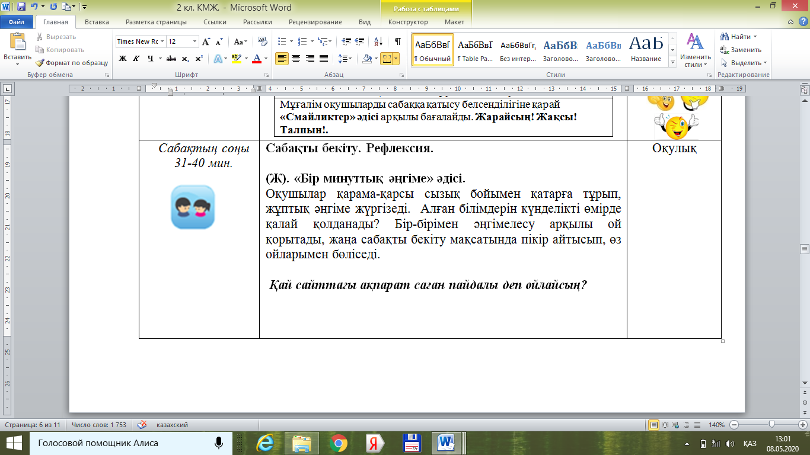 | Оқушыларға жалпылама төмендегі талдау тапсырмасы беріледі. Әр оқушы өз ойымен бөліседі. | Бағалау критерийі:  -заттардың атауын, қасиетін, қолданылуын зерделейді;  (Әр оқушы өз ойымен бөліседі. Бір-бірінің пікірін толықтырып, пікір алмасады, берілген тапсырманы бағалау критерийі бойынша орындайды;) | Дескриптор:  -кестедегі бос орындарға тиісті сөздерді жазады – 1 балл; | Презентация, оқушы алдындағы оқулықтар, оқушының жұмыс дәптері
Сабақтың ортасы мағынаны жинақтау   | Оқушыларға бұгінгі тақырып бойынша алған білімдерін жинақтау тапсырмасы беріледі.  «Кестені сөйлет» әдісі арқылы оқушылар білімдерін жинақтайды; | Бағалау критерийі:  -кестедегі заттардың қасиетін сипаттайды;  (Әр оқушы өз ойымен бөліседі. Бір-бірінің пікірін толықтырып, пікір алмасады, берілген тапсырманы бағалау критерийі бойынша орындайды;) | Дескриптор:  -заттарға тән қасиетті айтады- 1 балл; | Презентация, оқушы алдындағы оқулықтар, оқушының жұмыс дәптері
Сабақтың ортасы мағынаны бағалау | Оқушыларға бұгінгі тақырып бойынша алған білімдерін бағалау тапсырмасы беріледі. Әр орындаған оқушы бағаланады.  Заттың физикалық қасиеттері  Агрегаттық күйі: Қ - қатты, С - сұйық, Г - газ тәріздес  Түсі: Т(жасыл), Т - түссіз  Иісі: И(өткір), И - иіссіз  Суда ерігіштігі: Е - жақсы ериді, АЕ - аз ериді, ЕМ - ерімейді  Температура: tқайн. - қайнау температурасы, t бал. - балқу температурасы,  tкр. - кристалдану температурасы (анықтамалық бойынша).  Заттардың атауы, формуласы Физикалық қасиеттері | Бағалау критерийі:  -заттардың атауын және физикалық қасиетін бағалайды;  (Әр оқушы өз ойымен бөліседі. Бір-бірінің пікірін толықтырып, пікір алмасады, берілген тапсырманы бағалау критерийі бойынша орындайды;) | Дескриптор:  -заттардың атауын жазады – 3 балл;  -заттардың физикалық қасиетін жазады – 3 балл; | Презентация, оқушы алдындағы оқулықтар, оқушының жұмыс дәптері  Сонымен қатар 1-10 баллдық жүйе бойынша оқушылардың сабаққа қатысу белсенділігі бойынша бағаланады.
Сабақтың соңы  Ой толғаныс.  Кері байланыс | «Жетістік баспалдағы» әдісі. Мұғалім сабақты қорытындылау мақсатында оқушылардың сабаққа деген көзқарасын, кері байланысын тыңдайды.  Мақсаты: Оқушы алған білімін саралай білуге дағдыланады.  Тиімділігі: Тақырып бойынша оқушылардың пікірін анықтайды. Жинақталған деректердің құнды болуын қадағалайды. | Оқушылар бүгінгі сабақтың мақсатына жеткізетін тапсырмалар орындауына қарай, өз түсінгенін, пікірін, өз ойын айту арқылы сабаққа қорытынды жасайды. | Мұғалім оқушыларды «Жапондық бағалау» әдісі арқылы бағалайды. Яғни «Дұрыс келісемін», «Толықтырамын, басқа көзқарасым бар», «Менің сұрағым бар». | 